**日本財団の補助事業で筑豊学園作業訓練棟が新しく生まれ変わりました**

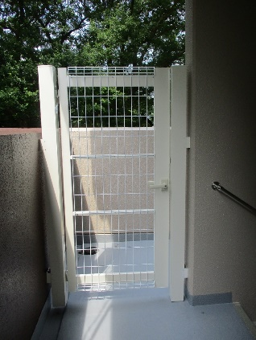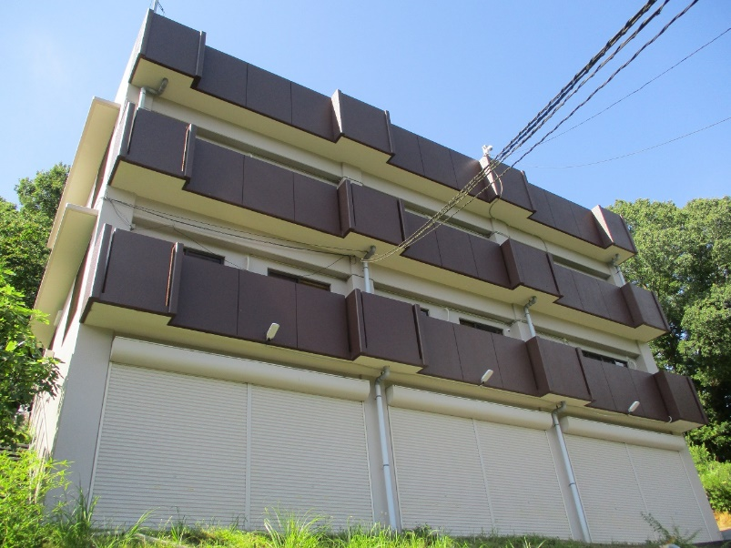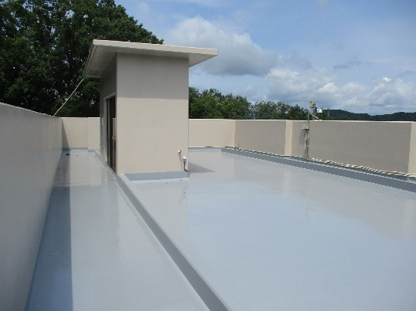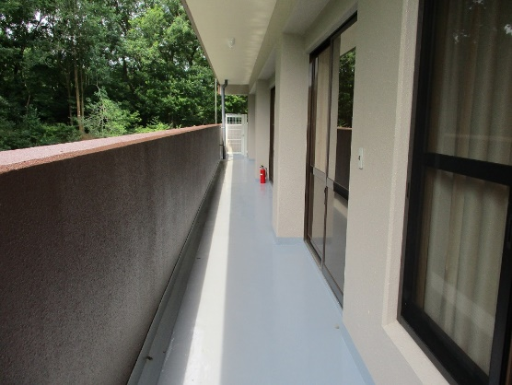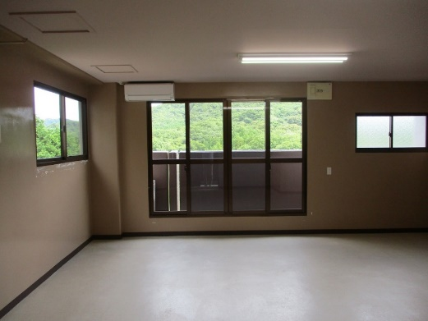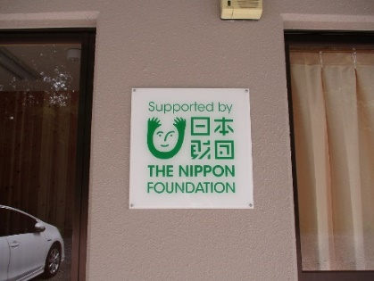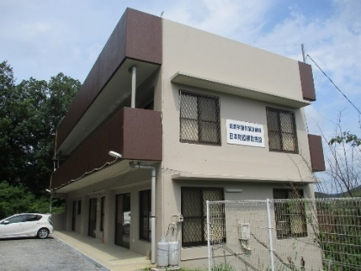

安全面を考慮し、屋上への踊り場に扉を設置

屋上スペース

2F廊下

休憩スペース

1Fから見た外観

外壁塗装・防水工事や、床の張替え等を終え、これまでよりも快適に作業や訓練が行えるようになりました。

2020年度日本財団補助施設の修繕・改造等に関する助成事業を受け、

筑豊学園作業訓練棟の改造工事を行いました。

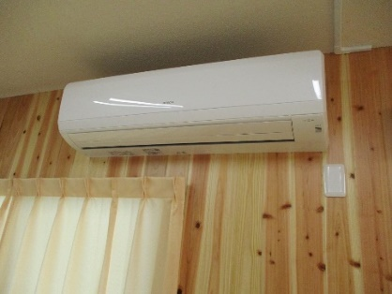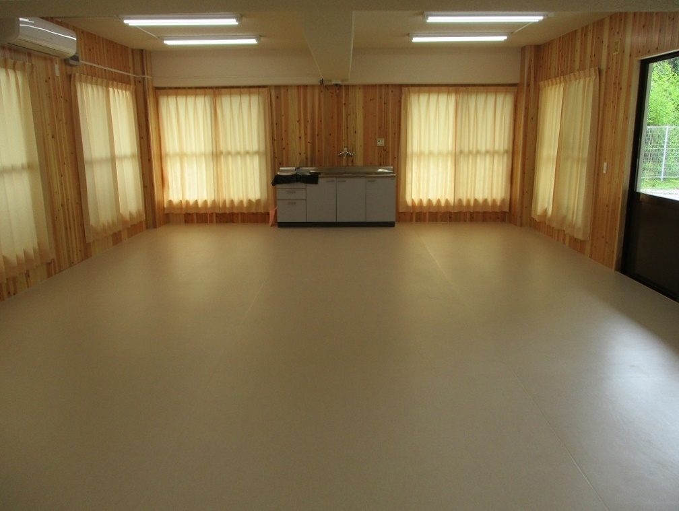

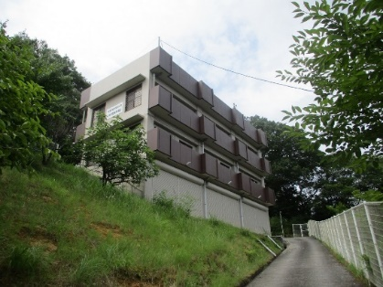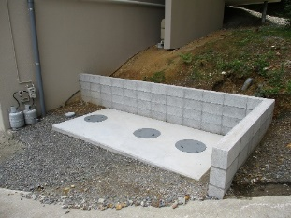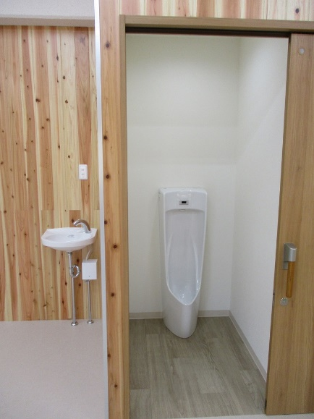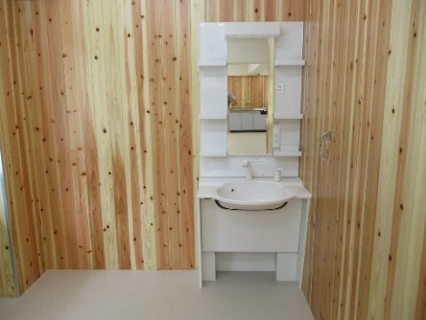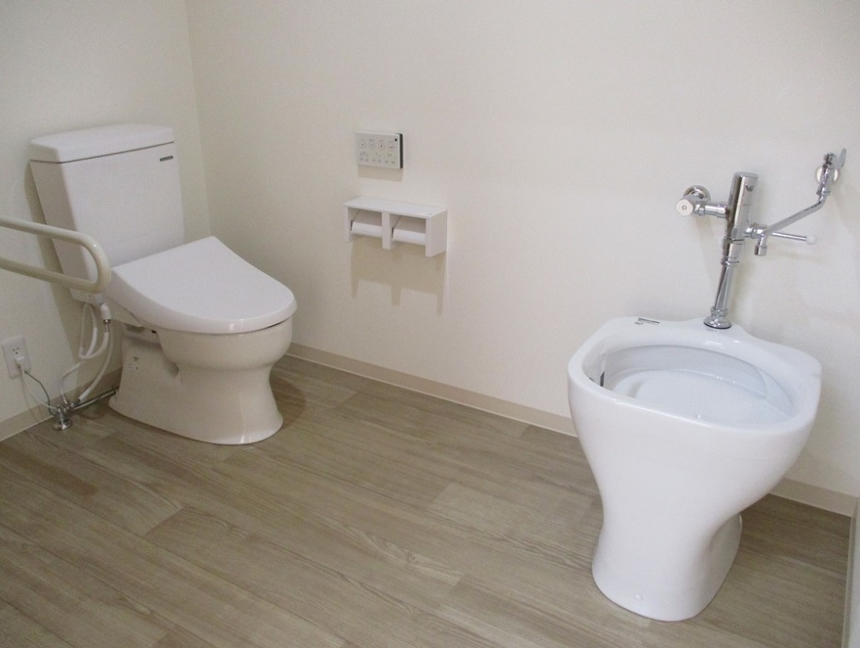

福祉トイレ等の整備を行い、利便性が良くなりました。

建物全景

トイレ・洗面の設備

設備の全面改装に伴い、浄化槽が新しくなり衛生的な環境が整いました。

作業訓練棟の改造工事を終え、気持ちを新たに、利用者様に喜んでいただけるよう、

利用者様の視点に立った支援を行う努力をしてまいります。

これからもどうぞよろしくお願いいたします。

大容量のエアコンを設置しました

以前は木工室として使用していましたが、天候や気温に左右されず安全・快適に室内で運動等が行えるよう改造しました。